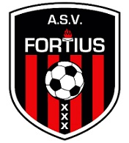

Volmacht en steminstructieformulier
Dit volmacht- en steminstructieformulier (‘formulier’) stelt u in staat volmacht te verlenen en instructie te geven aan de op dit formulier vermelde persoon om tijdens de Buitengewone Algemene Ledenvergadering van A.S.V. Fortius te houden op maandag 8 april 2019 om 20.00 uur.
Ondergetekende,
Naam : ___________________________________________________________
Adres : ___________________________________________________________,
te dezen handelend als geregistreerd en stemgerechtigd lid van A.S.V. Fortius, instrueert/geeft volmacht aan het geregistreerde lid:
_______________________________________________________________
(invullen aan wie de volmacht wordt verleend)
om hem/haar te vertegenwoordigen op de hiervoor vermelde vergadering en aldaar namens hem/haar het woord te voeren en te stemmen op de wijze als hierna is aangegeven.
Ik stem voor/* tegen het in de vergadering gebrachte voorstel.

Getekend te ______________________ op _____________________ 2019.

________________________
Handtekening
*Doorhalen wat niet van toepassing is.

